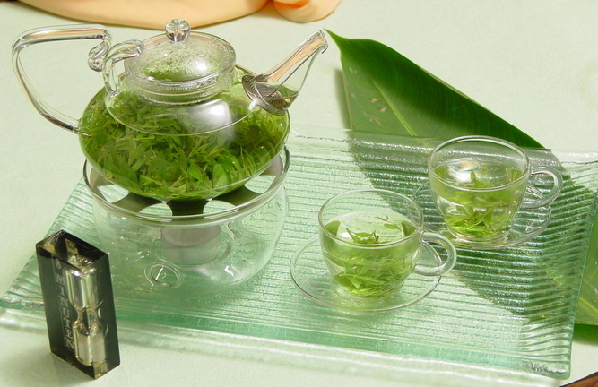



**茶 饮 价 目 表**

**咖啡 售价 茶类 售价**

椰香咖啡 28 红茶 15

卡布基诺 28 绿茶 15

维也纳咖啡 25 铁观音茶 15

拿铁咖啡 40 荞麦茶 15

曼特林咖啡 28 菊花茶 15